 | Министерство науки и высшего образования Российской Федерации  Федеральное государственное бюджетное образовательное учреждение  высшего образования  «Московский государственный технический университет  имени Н.Э. Баумана  (национальный исследовательский университет)»  (МГТУ им. Н.Э. Баумана)

ФАКУЛЬТЕТ Информатика и системы управления

КАФЕДРА ПРОГРАММНАЯ ИНЖЕНЕРИЯ (ИУ7)

Отчет
По лабораторной работе № | 7
Название:

Сбалансированные деревья, хеш–таблицы

Дисциплина: Типы и структуры данных

Вариант: 6

Студент | ИУ7-31Б |  | Савинова М. Г.
 | (Группа) |  | (Фамилия И. О.)
Преподаватель | Силантьева А. В.

Москва, 2022
Оглавление
Цель работы 3
Условие задачи 3
Описание ТЗ 3
1. Описание входных данных 3
2. Ограничения 4
3. Описание выходных данных 4
4. Описание задачи, реализуемой в программе 4
5. Способ обращения к программе 5
6. Описание возможных аварийных ситуаций и ошибок пользователя 5
Описание внутренних структур данных 5
Описание алгоритма 6
Тестовые данные 6
1. Позитивные тесты 6
2. Негативные тесты 8
Оценка эффективности 9
Выводы 10
*Ответы на контрольные вопросы 10
*Приложение 12

Цель работы
Построить и обработать хеш-таблицы, сравнить эффективность поиска в сбалансированных деревьях, в двоичных деревьях поиска и в хеш-таблицах. Сравнить эффективность устранения коллизий при внешнем и внутреннем
хешировании.

Условие задачи
Используя бинарное дерево следующего выражения: 9+(8*(7+(6*(5+4)-(3-2))+1)), и процедуру постфиксного обхода дерева:
- вычислить значение каждого узла и результат записать в его вершину;
- получить массив, используя процедуру инфиксного обхода полученного дерева;
- построить для этих данных дерево двоичного поиска (ДДП), сбалансировать его;
- построить хеш-таблицу для значений этого массива;
- осуществить поиск указанного значения;
- сравнить время поиска, объем памяти и количество сравнений при использовании ДДП, сбалансированных деревьев и хеш-таблиц.

Описание ТЗ

1. Описание входных данных
Исходными данными, хранящимися в во всех структурах данных, являются целые числа.
Ввод данных происходит с помощью выбора 0-8 пункта в меню.
Действия:
1 - Ввод коэффициентов
2 - Запись выражения в дерево выражений
3 - Создание ДДП/АВЛ-дерева/Хеш-таблицы
4 - Поиск значения в ДДП/АВЛ-дереве/Хеш-таблице
5 - Вывод ДДП/АВЛ-дерева в файлы
6 - Вывод Хеш-таблиц в файл
7 - Сравнение эффективностей СД
0 - Выход

Введите выбранный пункт:

Некорректный ввод вызывает завершение программы с ненулевым кодом возврата.

2. Ограничения
- Элементы дерева выражения:
  - Данные: целые попарно различные числа от -65536 до 65535;
- Элементы двоичного дерева поиска:
  - Данные: целые попарно различные числа от -65536 до 65535;
- Элементы АВЛ-дерева:
  - Данные: целые попарно различные числа от -65536 до 65535; знак операции;
- Элементы хеш-таблицы:
  - Данные: целые попарно различные числа от -65536 до 65535;
- Пункт меню: целое число от 0 до 8;

3. Описание выходных данных
Опции 1-3:
В результате выполнения программы будет сформировано дерево выражения, переведено выражение в постфиксную форму.
Опция 4:
В результате выполнения программы будет осуществлен поиск введенного значения.
Опция 5-6:
В результате выполнения программы имеющиеся СД будут записаны в файлы.
Опция 7:
В результате выполнения программы будет осуществлены замерные эксперименты.

4. Описание задачи, реализуемой в программе
Программа реализует:
- формирование различных СД на основе массива;
- поиск значения в различных СД;
- сравнение эффективности использования тех или иных СД;
- вывод СД в файл.

5. Способ обращения к программе
Обращение к программе происходит через консоль, путём запуска *.exe файла.

6. Описание возможных аварийных ситуаций и ошибок пользователя
Аварийная ситуация | Код завершения | Сообщение
Дерево не инициализировано | 2 | Пустое дерево!
Неудачное выделение памяти | 5 | Ошибки выделения памяти!
Неверный выбор пункта меню | 6 | Неверный пункт меню!
Некорректные данные | 7 | Неверное значение!
Добавление в дерево уже имеющегося значения | 8 | Одинаковые значения в дереве!
Запись в файл пустой таблицы | 9 | Пустая таблица!

Описание внутренних структур данных
// структура для описания узла дерева
typedef struct node_tree node_tree_t;
struct node_tree
{
int value; // значение
char operand; // является ли операцией

int height; // высота поддерева
node_tree_t *left; // указатель на левого «потомка»
node_tree_t *right; // указатель на правого «потомка»
};
// ячейка таблицы
typedef struct
{
int key; // значение
unsigned short int empty; // является ли ячейка занятой
} cell_t;

// ячейка таблицы (метод цепочкой)
typedef struct list_cell list_cell_t;
struct list_cell
{
int key; // значение

list_cell_t *next; // указатель на следующий элемент
};

// струткура самой таблицы
typedef struct
{
int max_size; // максимальный размер таблицы

void *cells; // указатель на таблицу
} hash_table_t;

Описание алгоритма
- Выводится меню данной программы
- Пользователь выбирает пункт меню
- Выход из программы осуществляется в случае ошибки или пункта меню - «0»

Тестовые данные

1. Позитивные тесты
№ | Наименование теста | Пользовательский ввод | Вывод
1. | Ввод к-тов выражения | 1  0  1  2  3  4  5  6  7  8 | 1 2 3 4 5 6 + * 7 8 - - + 9 + * +
2. | Запись выражения в дерево; получение массива значений | 1  0  1  2  3  4  5  6  7  8  2 | Выражение записано в дерево!  Значение, вычисленное с помощью дерева: 115  Массив, полученный инфиксным обходом до удаления повторов: 1 115 2 114 3 48 4 44 5 11 6 45 7 -1 8 57 9  Массив, полученный инфиксным обходом после удаления повторов: 1 115 2 114 3 48 4 44 5 11 6 45 7 -1 8 57 9
3. | Ввод к-тов и создание СД | 1  0  1  2  3  4  5  6  7  8  2  3 | ДДП создано!  АВЛ-дерево создано!  Хеш-таблица с открытой адресацией создана!  Хеш-таблица методом цепочек создана!
4. | Запись полученных СД в файлы | 1  0  1  2  3  4  5  6  7  8  2  3  5  6 | Дерево выражений записано в файл!  ДДП записано в файл!  АВЛ-дерево записано в файл!  Хеш-таблица с внутренним хешрованием записано в файл!  Хеш-таблица с внешним хешрованием записано в файл!
5. | Сравнение эффективности различных СД | 1  0  1  2  3  4  5  6  7  8  2  3  7 | *Вывод программы далее

2. Негативные тесты
№ | Наименование теста | Пользовательский ввод | Вывод
1. | Неверно выбранный пункт меню | 18 | Неверный пункт меню!
2. | Инициализация дерева без введенных к-тов | 2 | Неверное значение!
3. | Получение остальных СД без к-тов | 3 | Пустое дерево!
5. | Сравнение эффективностей без введенных к-тов | 7 | Пустое дерево!
5. | Запись неинициализированных СД в файлы | 5  6 | Пустое дерево!
6. | Ввод одинаковых значений в дерево | 10  5  1  1  1  1  1 | Неверное значение!

Оценка эффективности
Были проведены замеры времени по вычислению значения исходного выражения:
A + (B * (C + (D * (E + F) - (G-H)) + I))
Результаты замеров представлены в виде таблицы:
Для более наглядной разницы в полученных результатах, поиск каждого значения осуществляется 10.000 раз:
Введите среднее кол-во сравнений для поиска в таблице: 1
* Кол-во итераций: 10000

+-------------------------+-----------------------------+----------------+--------------------------+
| | Время поиска 17 эл-ов(мкс.) | Объем (байтов) | Среднее кол-во сравнений |
+-------------------------+-----------------------------+----------------+--------------------------+
| Двоичное дерево поиска | 1386| 476| 11|
+-------------------------+-----------------------------+----------------+--------------------------+
| Сбалансированное ДДП | 538| 544| 4|
+-------------------------+-----------------------------+----------------+--------------------------+
| Внутреннее хеширование | 697| 152| 3|
+-------------------------+-----------------------------+----------------+--------------------------+

* После реструктуризации внутреннего хеширования:
+-------------------------+-----------------------------+----------------+--------------------------+
| Внутреннее хеширование | 410| 184| 1|
+-------------------------+-----------------------------+----------------+--------------------------+

+-------------------------+-----------------------------+----------------+--------------------------+
| Внешнее хеширование | 438| 304| 2|
+-------------------------+-----------------------------+----------------+--------------------------+

* После реструктуризации внешнего хеширования:
+-------------------------+-----------------------------+----------------+--------------------------+
| Внешнее хеширование | 487| 368| 1|
+-------------------------+-----------------------------+----------------+--------------------------+

При повторном запуске замеров, получаем следующие данные:
В результате первого замера можно сделать вывод об эффективности использования хеш-таблицы по памяти по сравнению с деревом, поскольку помимо самого значения, им необходимо еще содержать доп. информацию о «потомках», высоте поддерева.
Ввиду превышения среднего кол-ва сравнений была произведена реструктуризация таблицы как с внешним, так и с внутренним хешированием:
в результате её выполнения кол-во сравнений уменьшилось (3→1; 2→1), а также
время поиска для внутреннего хеширования.
При повторном запуске замеров реструктуризация не производилась, так как среднее кол-во сравнений соответствует введенному кол-ву:
Введите среднее кол-во сравнений для поиска в таблице: 1
* Кол-во итераций: 10000

+-------------------------+-----------------------------+----------------+--------------------------+
| | Время поиска 17 эл-ов(мкс.) | Объем (байтов) | Среднее кол-во сравнений |
+-------------------------+-----------------------------+----------------+--------------------------+
| Двоичное дерево поиска | 588| 476| 4|
+-------------------------+-----------------------------+----------------+--------------------------+
| Сбалансированное ДДП | 464| 544| 3|
+-------------------------+-----------------------------+----------------+--------------------------+
| Внутреннее хеширование | 407| 184| 1|
+-------------------------+-----------------------------+----------------+--------------------------+
+-------------------------+-----------------------------+----------------+--------------------------+
| Внешнее хеширование | 410| 368| 1|
+-------------------------+-----------------------------+----------------+--------------------------+

Из полученных данных можно сделать вывод об эффективности использования АВЛ дерева по сравнению с ДДП. Наименьшее кол-во сравнений дает хеш-таблицы.

Выводы
В ходе работы были изучены способы и алгоритмы работы с хеш-
таблицами и деревьями, а также проведены замерные эксперименты, по
результатам которых можно сделать вывод, что реализованный алгоритм
выполняет поиск элемента быстрее всего в хеш-таблице. Так же немаловажную роль в этом играет выбор корректной хеш-функции.

*Ответы на контрольные вопросы
1. Чем отличается идеально сбалансированное дерево от АВЛ дерева?
Узлы при добавлении в идеально сбалансированное дерево располагаются равномерно слева и справа. Получается дерево, у которого
число вершин в левом и правом поддеревьях отличается не более, чем на
единицу. В то время как АВЛ-дерево – сбалансированное двоичное дерево, у
каждого узла которого высота двух поддеревьев отличается не более чем на
единицу.
2. Чем отличается поиск в АВЛ-дереве от поиска в дереве двоичного поиска?
Временная сложность поиска элемента в АВЛ дереве – О(log2n)
Временная сложность поиска элемента в дереве двоичного поиска – от
О(log2n) до O(n).
3. Что такое хеш-таблица, каков принцип ее построения?
Массив, заполненный в порядке, который определяется хеш-функцией,
называется хеш-таблицей. Функция, которая позволяет вычислить этот
индекс, называется хеш-функцией. Принято считать, что хорошей является
такая функция, которая удовлетворяет следующим условиям:
- функция должна быть простой с вычислительной точки зрения;
- функция должна обеспечить равномерное распределение ключей в хеш- таблице;
- функция должна минимизировать число коллизий.
4. Что такое коллизии? Каковы методы их устранения.
Коллизия - ситуация, когда разным ключам соответствует одно
значение хеш-функции, то есть, когда h(K1) = h(K2), в то время как K1 ≠ K2.
Первый метод – внешнее(открытое) хеширование (метод цепочек). В
случае, когда элемент таблицы с индексом, который вернула хеш-функция,
уже занят, к нему присоединяется связный список.
Второй метод - внутреннее (закрытое) хеширование (открытая
адресация). Оно состоит в том, чтобы полностью отказаться от ссылок. В
этом случае, если ячейка с вычисленным индексом занята, то можно просто
просматривать следующие записи таблицы по порядку (с шагом 1), до тех
пор, пока не будет найден ключ K или пустая позиция в таблице.
5. В каком случае поиск в хеш-таблицах становится неэффективен?
В случае большого числа коллизий. Тогда вместо ожидаемой сложности О(1) получаем сложность O(n).
В случае открытого хеширования (цепочки) поиск в списке
осуществляется простым перебором, так как при грамотном выборе хеш-
функции любой из списков оказывается достаточно коротким.
Если же хеширование закрытое, необходимо просматривать все ячейки, если есть
много коллизий.
6. Эффективность поиска в АВЛ деревьях, в дереве двоичного поиска, в хеш-
таблицах и в файле.
Хеш-таблица - от О(1) до O(n);
АВЛ-дерево — О(log2n);
Дерево двоичного поиска – от О(log2n) до O(n);

*Приложение
9+(8*(7+(6*(5+4)-(3-2))+1))
1. АВЛ-дерево
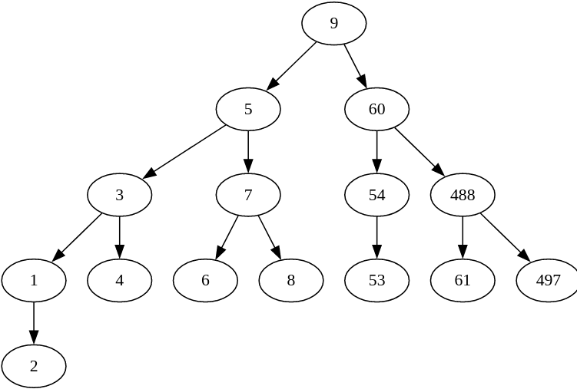

2. ДДП 3. Дерево выражений
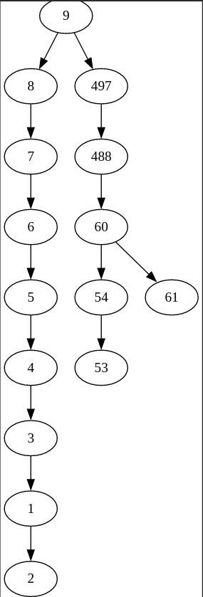

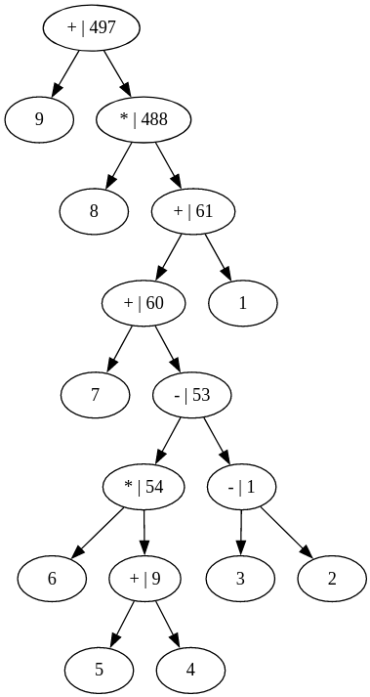

4. Внешнее хеширование 5. Внутреннее хеширование
